//[父试题分类]:北京大学机考系统题库/入学考试题库/高等数学（一）

[北京大学机考系统题库]:

1.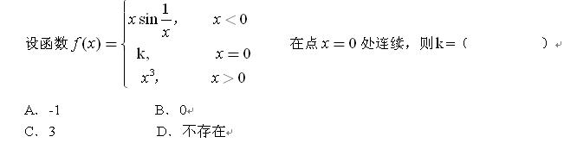
A.A
B.B
C.C
D.D
试题编号:E05667
答案:B
题型:单选题

2.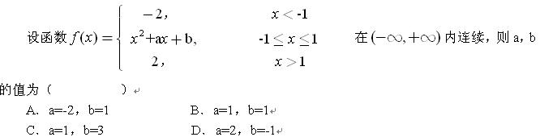
A.A
B.B
C.C
D.D
试题编号:E05668
答案:D
题型:单选题

3.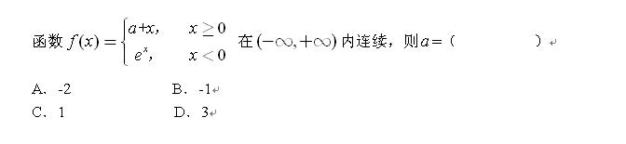
A.A
B.B
C.C
D.D
试题编号:E05669
答案:C
题型:单选题

4.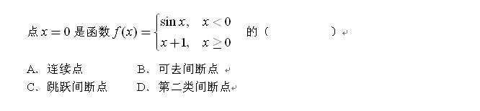
A.A
B.B
C.C
D.D
试题编号:E05670
答案:C
题型:单选题

5.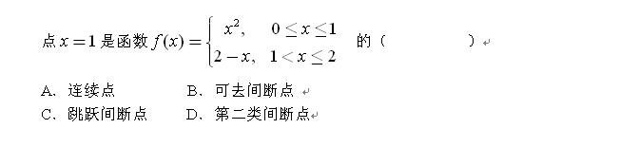
A.A
B.B
C.C
D.D
试题编号:E05671
答案:A
题型:单选题

6.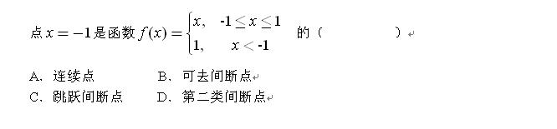
A.A
B.B
C.C
D.D
试题编号:E05672
答案:C
题型:单选题

7.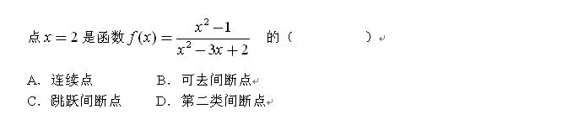
A.A
B.B
C.C
D.D
试题编号:E05673
答案:D
题型:单选题

8.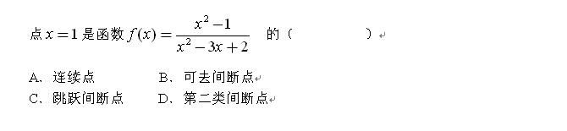
A.A
B.B
C.C
D.D
试题编号:E05674
答案:B
题型:单选题

9.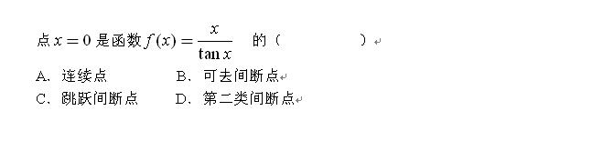
A.A
B.B
C.C
D.D
试题编号:E05675
答案:B
题型:单选题

10.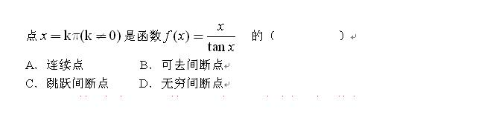
A.A
B.B
C.C
D.D
试题编号:E05676
答案:D
题型:单选题

11.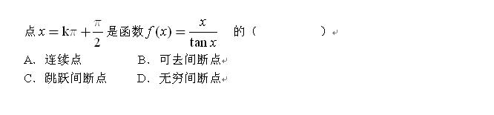
A.A
B.B
C.C
D.D
试题编号:E05677
答案:B
题型:单选题

12.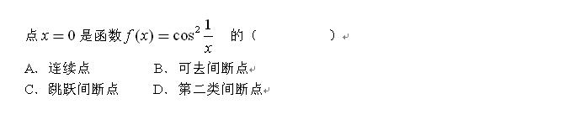
A.A
B.B
C.C
D.D
试题编号:E05678
答案:D
题型:单选题

13.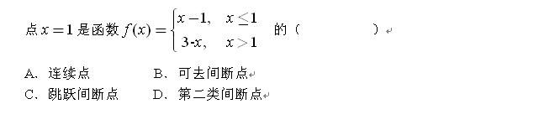
A.A
B.B
C.C
D.D
试题编号:E05679
答案:C
题型:单选题

14.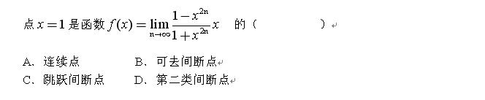
A.A
B.B
C.C
D.D
试题编号:E05680
答案:C
题型:单选题

15.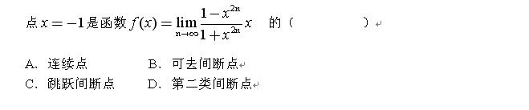
A.A
B.B
C.C
D.D
试题编号:E05681
答案:C
题型:单选题

16.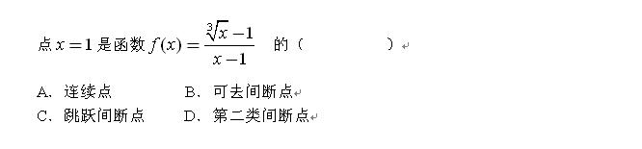
A.A
B.B
C.C
D.D
试题编号:E05682
答案:B
题型:单选题

17.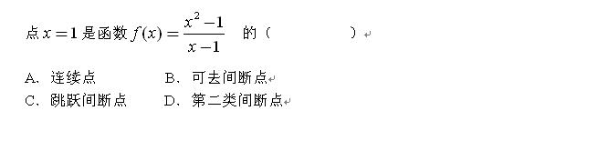
A.A
B.B
C.C
D.D
试题编号:E05683
答案:B
题型:单选题

18.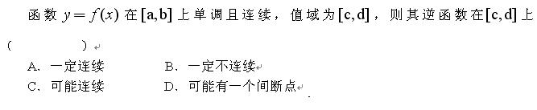
A.A
B.B
C.C
D.D
试题编号:E05684
答案:A
题型:单选题

19.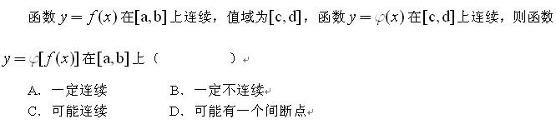
A.A
B.B
C.C
D.D
试题编号:E05685
答案:A
题型:单选题

20.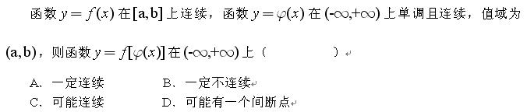
A.A
B.B
C.C
D.D
试题编号:E05686
答案:A
题型:单选题

21.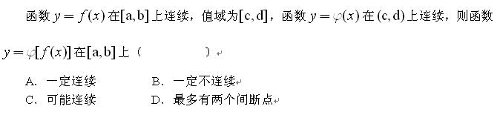
A.A
B.B
C.C
D.D
试题编号:E05687
答案:C
题型:单选题

22.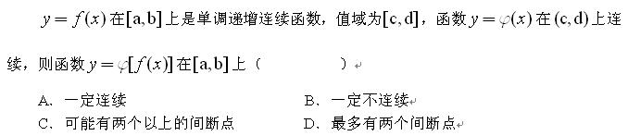
A.A
B.B
C.C
D.D
试题编号:E05688
答案:D
题型:单选题

23.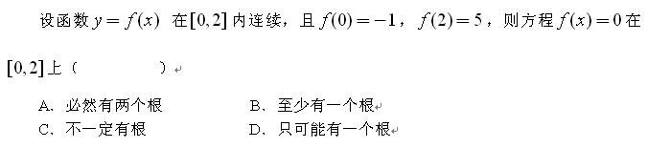
A.A
B.B
C.C
D.D
试题编号:E05689
答案:B
题型:单选题

24.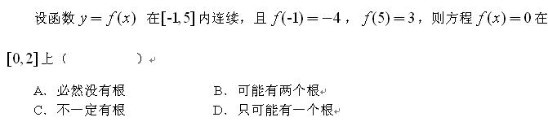
A.A
B.B
C.C
D.D
试题编号:E05690
答案:B
题型:单选题

25.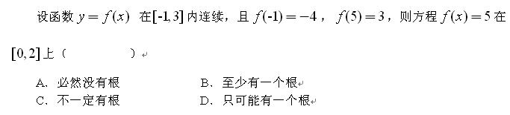
A.A
B.B
C.C
D.D
试题编号:E05691
答案:C
题型:单选题

26.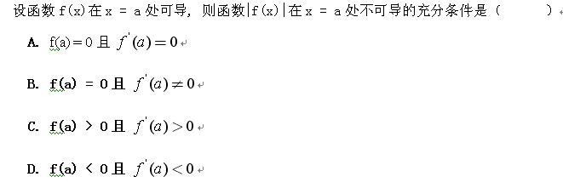
A.A
B.B
C.C
D.D
试题编号:E05692
答案:B
题型:单选题

27.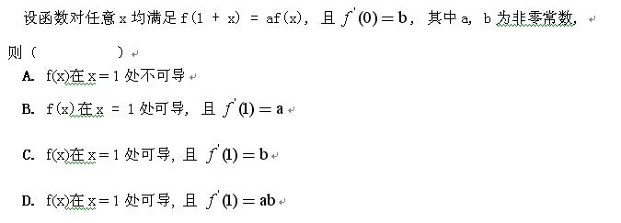
A.A
B.B
C.C
D.D
试题编号:E05693
答案:D
题型:单选题

28.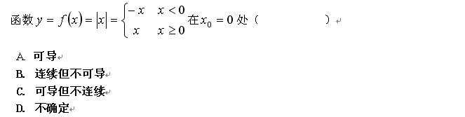
A.A
B.B
C.C
D.D
试题编号:E05694
答案:B
题型:单选题

29.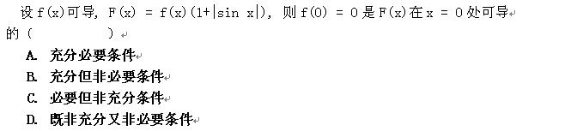
A.A
B.B
C.C
D.D
试题编号:E05695
答案:A
题型:单选题

30.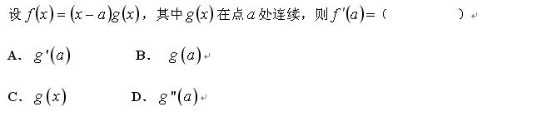
A.A
B.B
C.C
D.D
试题编号:E05696
答案:B
题型:单选题

31.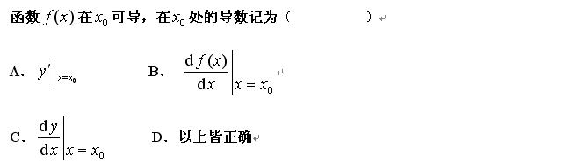
A.A
B.B
C.C
D.D
试题编号:E05697
答案:D
题型:单选题

32.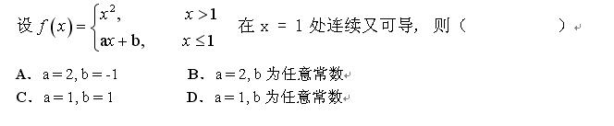
A.A
B.B
C.C
D.D
试题编号:E05698
答案:A
题型:单选题

33.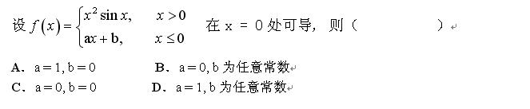
A.A
B.B
C.C
D.D
试题编号:E05699
答案:C
题型:单选题

34.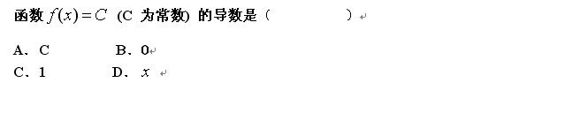
A.A
B.B
C.C
D.D
试题编号:E05700
答案:B
题型:单选题

35.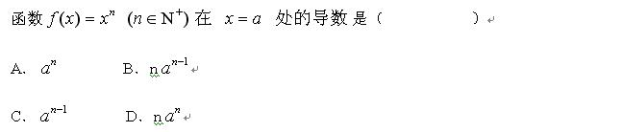
A.A
B.B
C.C
D.D
试题编号:E05701
答案:B
题型:单选题

36.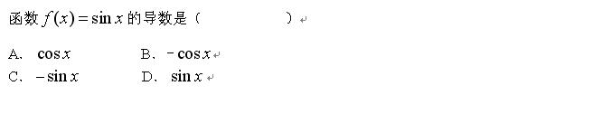
A.A
B.B
C.C
D.D
试题编号:E05702
答案:A
题型:单选题

37.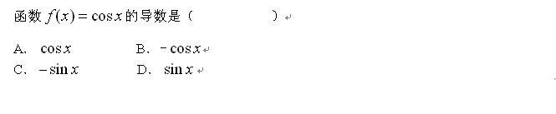
A.A
B.B
C.C
D.D
试题编号:E05703
答案:C
题型:单选题

38.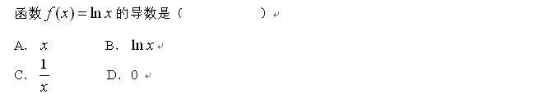
A.A
B.B
C.C
D.D
试题编号:E05704
答案:C
题型:单选题

39.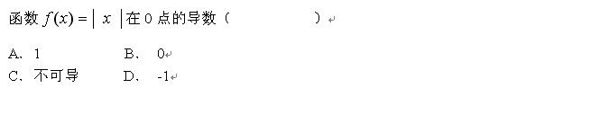
A.A
B.B
C.C
D.D
试题编号:E05705
答案:C
题型:单选题

40.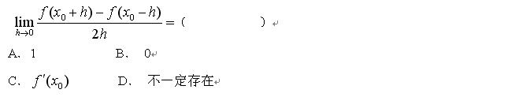
A.A
B.B
C.C
D.D
试题编号:E05706
答案:D
题型:单选题

41.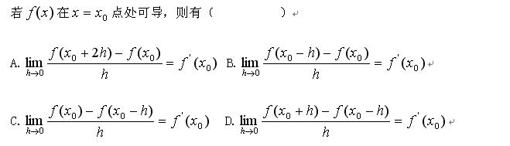
A.A
B.B
C.C
D.D
试题编号:E05707
答案:C
题型:单选题

42.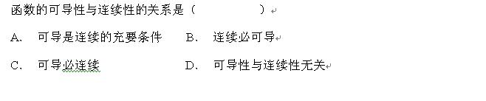
A.A
B.B
C.C
D.D
试题编号:E05708
答案:C
题型:单选题

43.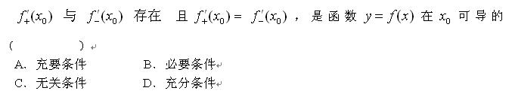
A.A
B.B
C.C
D.D
试题编号:E05709
答案:A
题型:单选题

44.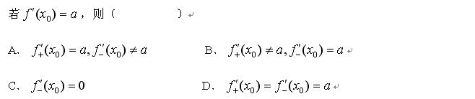
A.A
B.B
C.C
D.D
试题编号:E05710
答案:D
题型:单选题

45.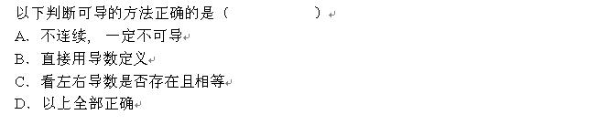
A.A
B.B
C.C
D.D
试题编号:E05711
答案:D
题型:单选题

46.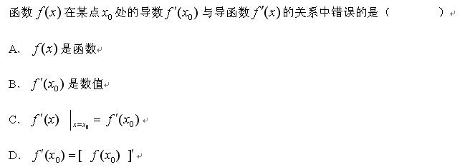
A.A
B.B
C.C
D.D
试题编号:E05712
答案:D
题型:单选题

47.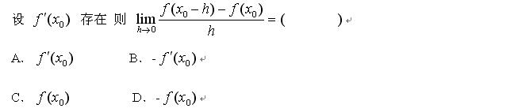
A.A
B.B
C.C
D.D
试题编号:E05713
答案:B
题型:单选题

48.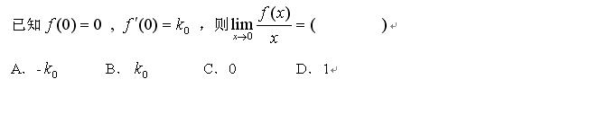
A.A
B.B
C.C
D.D
试题编号:E05714
答案:B
题型:单选题

49.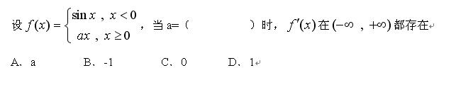
A.A
B.B
C.C
D.D
试题编号:E05715
答案:D
题型:单选题

50.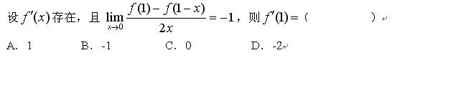
A.A
B.B
C.C
D.D
试题编号:E05716
答案:D
题型:单选题

51.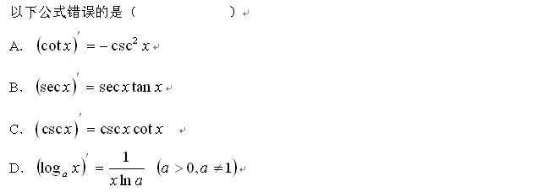
A.A
B.B
C.C
D.D
试题编号:E05717
答案:C
题型:单选题

52.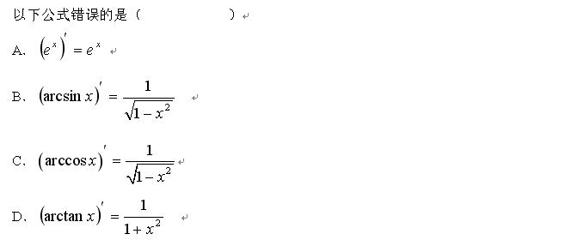
A.A
B.B
C.C
D.D
试题编号:E05718
答案:C
题型:单选题

53.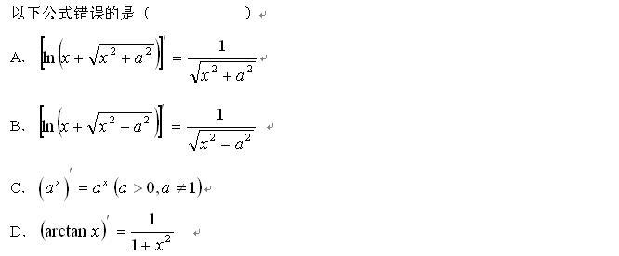
A.A
B.B
C.C
D.D
试题编号:E05719
答案:C
题型:单选题

54.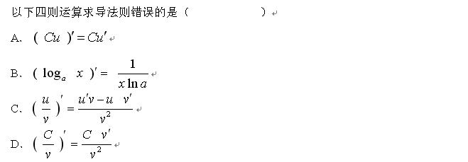
A.A
B.B
C.C
D.D
试题编号:E05720
答案:D
题型:单选题

55.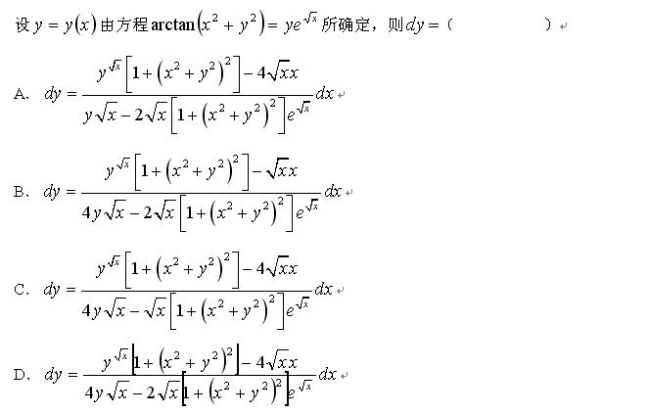
A.A
B.B
C.C
D.D
试题编号:E05721
答案:D
题型:单选题

56.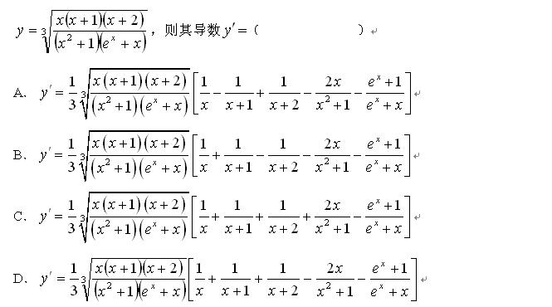
A.A
B.B
C.C
D.D
试题编号:E05722
答案:D
题型:单选题

57.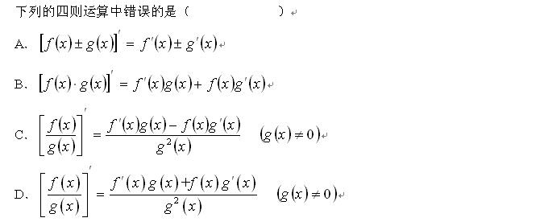
A.A
B.B
C.C
D.D
试题编号:E05723
答案:D
题型:单选题

58.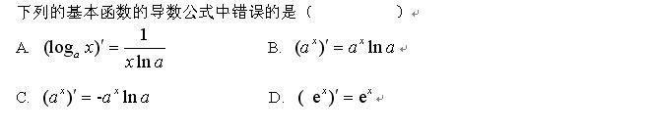
A.A
B.B
C.C
D.D
试题编号:E05724
答案:C
题型:单选题

59.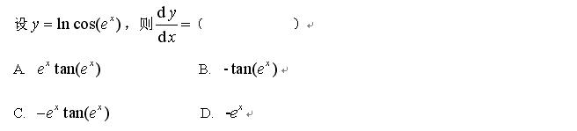
A.A
B.B
C.C
D.D
试题编号:E05725
答案:C
题型:单选题

60.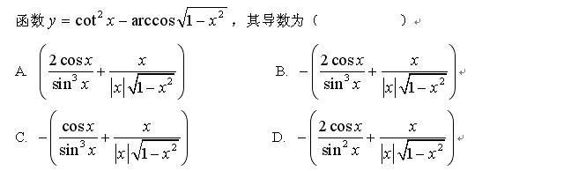
A.A
B.B
C.C
D.D
试题编号:E05726
答案:B
题型:单选题

61.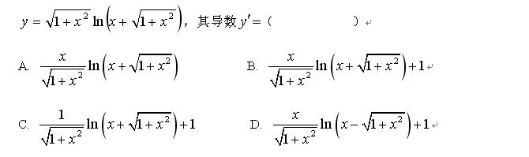
A.A
B.B
C.C
D.D
试题编号:E05727
答案:B
题型:单选题

62.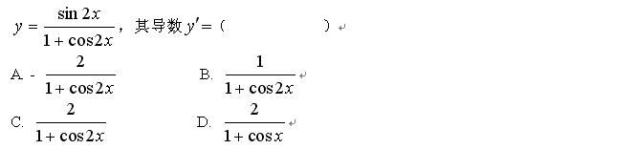
A.A
B.B
C.C
D.D
试题编号:E05728
答案:C
题型:单选题

63.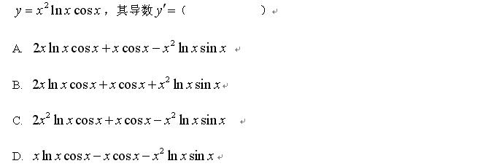
A.A
B.B
C.C
D.D
试题编号:E05729
答案:A
题型:单选题

64.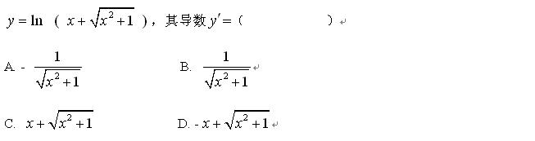
A.A
B.B
C.C
D.D
试题编号:E05730
答案:B
题型:单选题

65.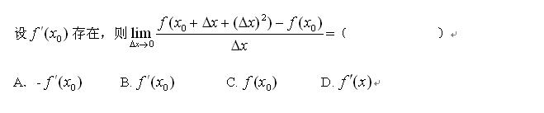
A.A
B.B
C.C
D.D
试题编号:E05731
答案:B
题型:单选题

66.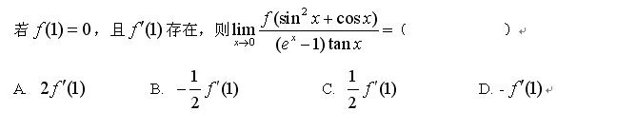
A.A
B.B
C.C
D.D
试题编号:E05732
答案:C
题型:单选题

67.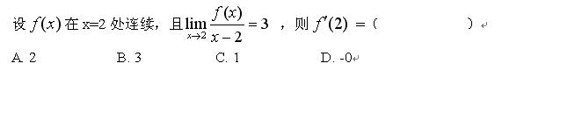
A.A
B.B
C.C
D.D
试题编号:E05733
答案:B
题型:单选题

68.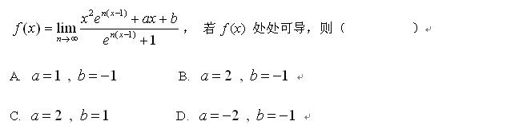
A.A
B.B
C.C
D.D
试题编号:E05734
答案:B
题型:单选题

69.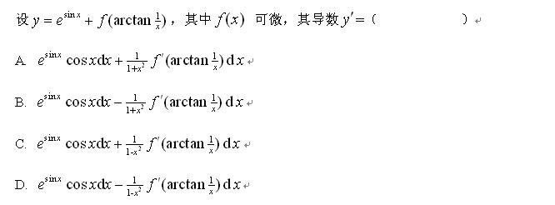
A.A
B.B
C.C
D.D
试题编号:E05735
答案:B
题型:单选题

70.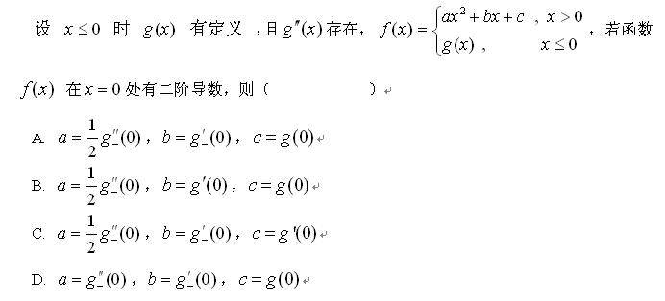
A.A
B.B
C.C
D.D
试题编号:E05736
答案:A
题型:单选题

71.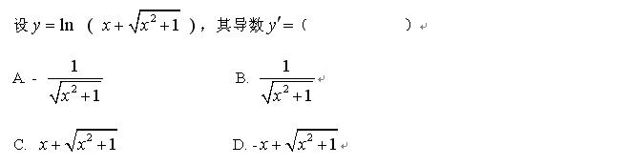
A.A
B.B
C.C
D.D
试题编号:E05737
答案:B
题型:单选题

72.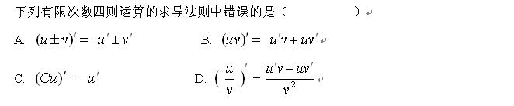
A.A
B.B
C.C
D.D
试题编号:E05738
答案:C
题型:单选题

73.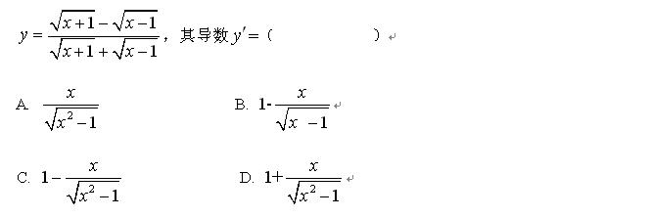
A.A
B.B
C.C
D.D
试题编号:E05739
答案:C
题型:单选题

74.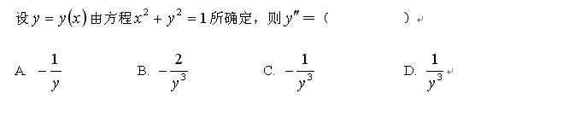
A.A
B.B
C.C
D.D
试题编号:E05740
答案:C
题型:单选题

75.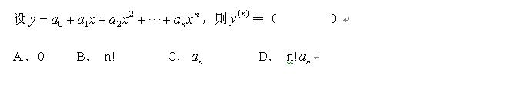
A.A
B.B
C.C
D.D
试题编号:E05741
答案:D
题型:单选题

76.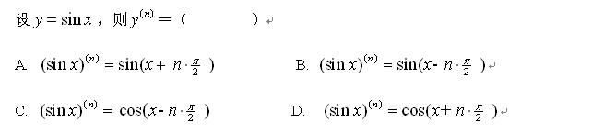
A.A
B.B
C.C
D.D
试题编号:E05742
答案:A
题型:单选题

77.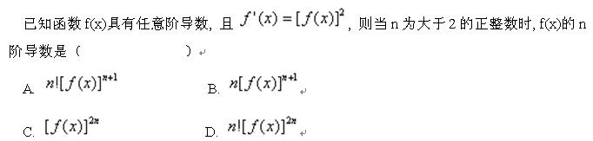
A.A
B.B
C.C
D.D
试题编号:E05743
答案:A
题型:单选题

78.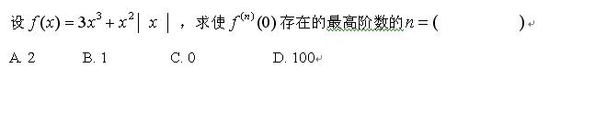
A.A
B.B
C.C
D.D
试题编号:E05744
答案:A
题型:单选题

79.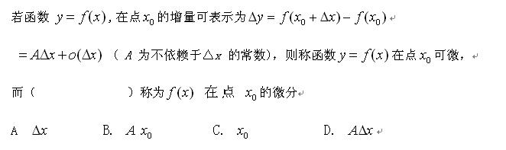
A.A
B.B
C.C
D.D
试题编号:E05745
答案:D
题型:单选题

80.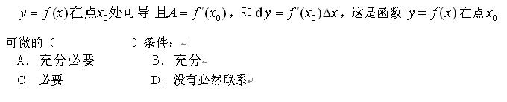
A.A
B.B
C.C
D.D
试题编号:E05746
答案:A
题型:单选题

81.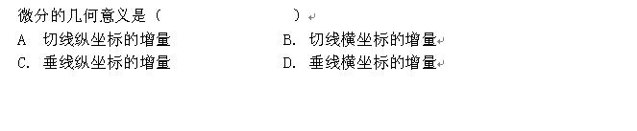
A.A
B.B
C.C
D.D
试题编号:E05747
答案:A
题型:单选题

82.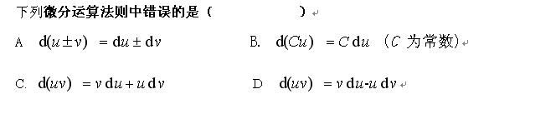
A.A
B.B
C.C
D.D
试题编号:E05748
答案:D
题型:单选题

83.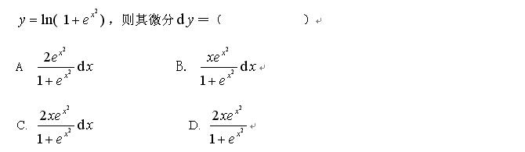
A.A
B.B
C.C
D.D
试题编号:E05749
答案:C
题型:单选题

84.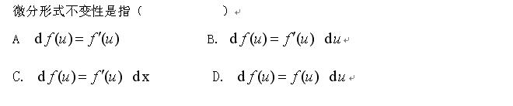
A.A
B.B
C.C
D.D
试题编号:E05750
答案:B
题型:单选题

85.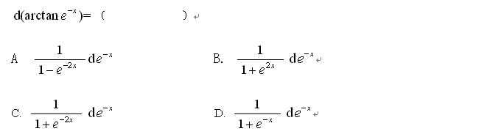
A.A
B.B
C.C
D.D
试题编号:E05751
答案:C
题型:单选题

86.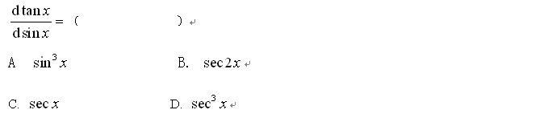
A.A
B.B
C.C
D.D
试题编号:E05752
答案:D
题型:单选题

87.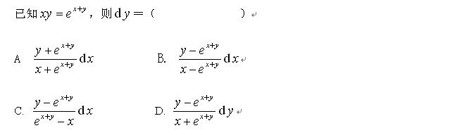
A.A
B.B
C.C
D.D
试题编号:E05753
答案:C
题型:单选题

88.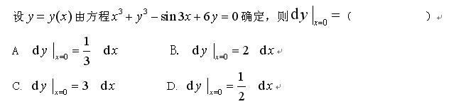
A.A
B.B
C.C
D.D
试题编号:E05754
答案:D
题型:单选题

89.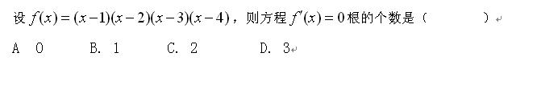
A.A
B.B
C.C
D.D
试题编号:E05755
答案:D
题型:单选题

90.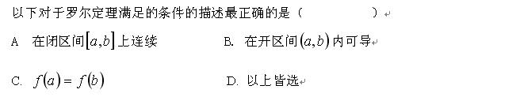
A.A
B.B
C.C
D.D
试题编号:E05756
答案:D
题型:单选题

91.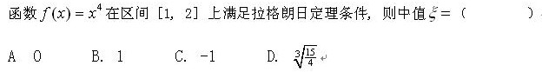
A.A
B.B
C.C
D.D
试题编号:E05757
答案:D
题型:单选题

92.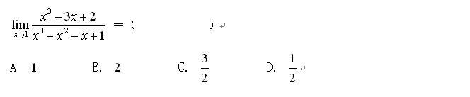
A.A
B.B
C.C
D.D
试题编号:E05758
答案:C
题型:单选题

93.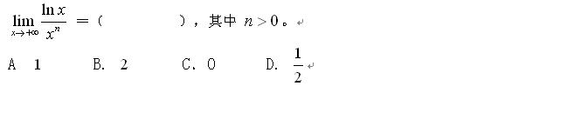
A.A
B.B
C.C
D.D
试题编号:E05759
答案:C
题型:单选题

94.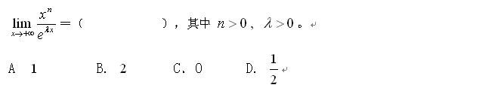
A.A
B.B
C.C
D.D
试题编号:E05760
答案:C
题型:单选题

95.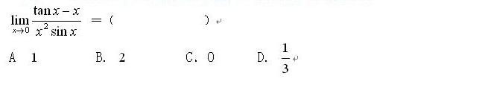
A.A
B.B
C.C
D.D
试题编号:E05761
答案:D
题型:单选题

96.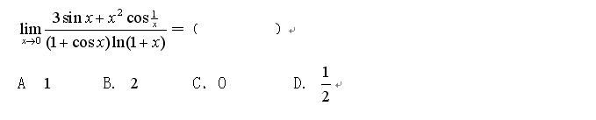
A.A
B.B
C.C
D.D
试题编号:E05762
答案:C
题型:单选题

97.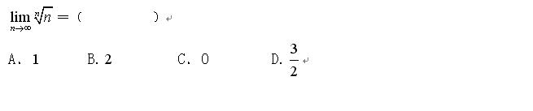
A.A
B.B
C.C
D.D
试题编号:E05763
答案:A
题型:单选题

98.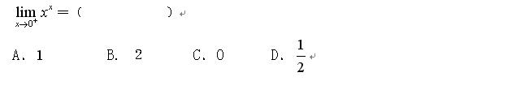
A.A
B.B
C.C
D.D
试题编号:E05764
答案:A
题型:单选题

99.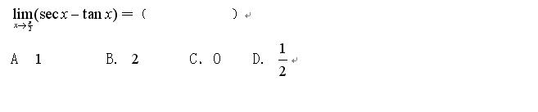
A.A
B.B
C.C
D.D
试题编号:E05765
答案:C
题型:单选题

100.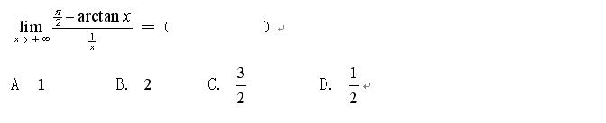
A.A
B.B
C.C
D.D
试题编号:E05766
答案:A
题型:单选题

101.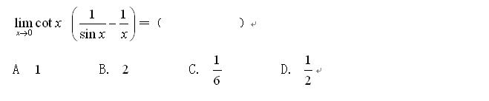
A.A
B.B
C.C
D.D
试题编号:E05767
答案:C
题型:单选题

102.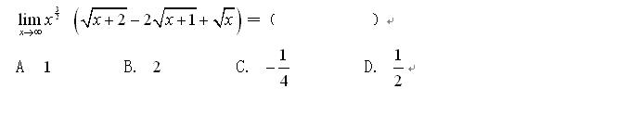
A.A
B.B
C.C
D.D
试题编号:E05768
答案:C
题型:单选题

103.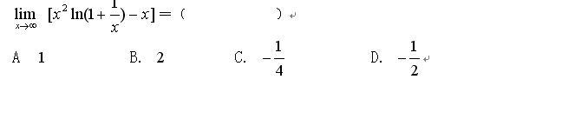
A.A
B.B
C.C
D.D
试题编号:E05769
答案:D
题型:单选题

104.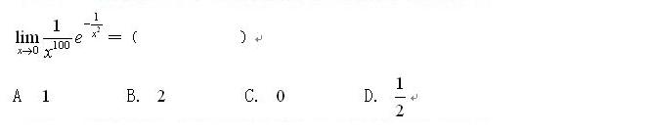
A.A
B.B
C.C
D.D
试题编号:E05770
答案:C
题型:单选题

105.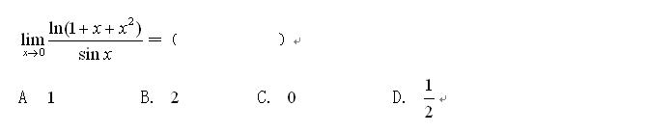
A.A
B.B
C.C
D.D
试题编号:E05771
答案:A
题型:单选题

106.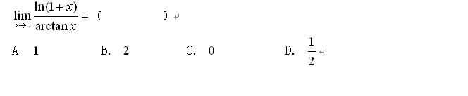
A.A
B.B
C.C
D.D
试题编号:E05772
答案:A
题型:单选题

107.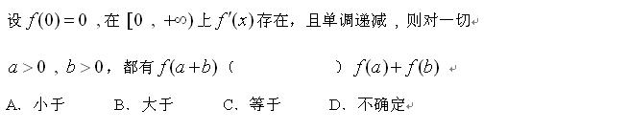
A.A
B.B
C.C
D.D
试题编号:E05773
答案:A
题型:单选题

108.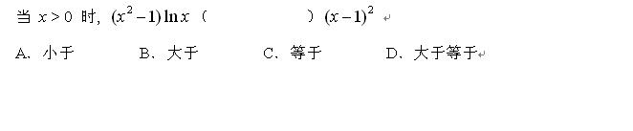
A.A
B.B
C.C
D.D
试题编号:E05774
答案:D
题型:单选题

109.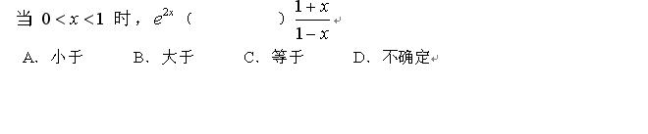
A.A
B.B
C.C
D.D
试题编号:E05775
答案:A
题型:单选题

110.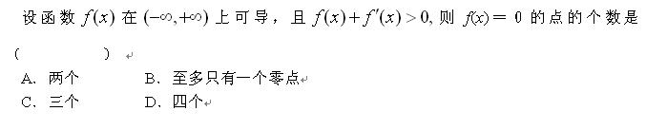
A.A
B.B
C.C
D.D
试题编号:E05776
答案:B
题型:单选题

111.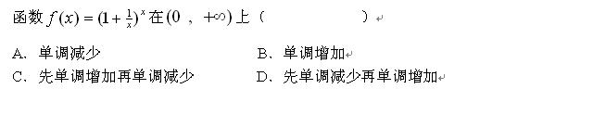
A.A
B.B
C.C
D.D
试题编号:E05777
答案:B
题型:单选题

112.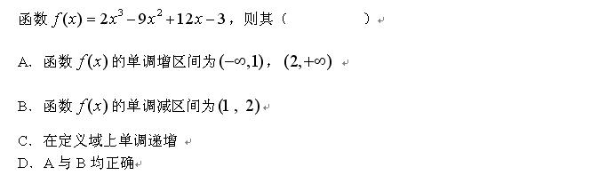
A.A
B.B
C.C
D.D
试题编号:E05778
答案:D
题型:单选题

113.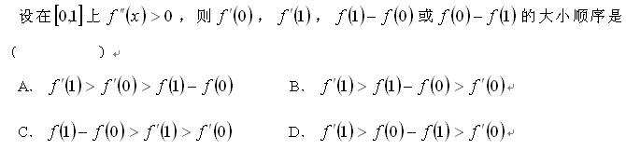
A.A
B.B
C.C
D.D
试题编号:E05779
答案:B
题型:单选题

114.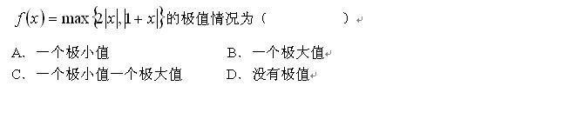
A.A
B.B
C.C
D.D
试题编号:E05780
答案:A
题型:单选题

115.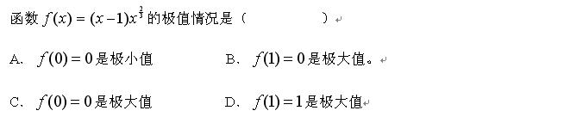
A.A
B.B
C.C
D.D
试题编号:E05781
答案:C
题型:单选题

116.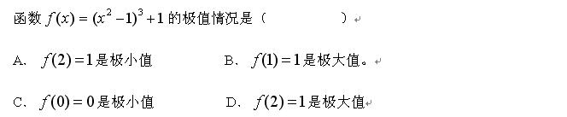
A.A
B.B
C.C
D.D
试题编号:E05782
答案:C
题型:单选题

117.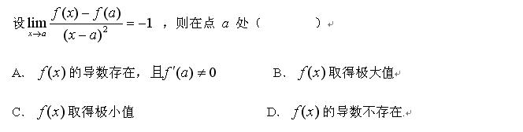
A.A
B.B
C.C
D.D
试题编号:E05783
答案:B
题型:单选题

118.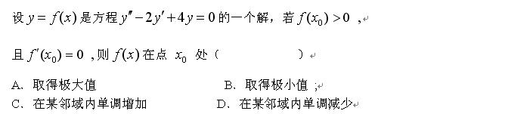
A.A
B.B
C.C
D.D
试题编号:E05784
答案:A
题型:单选题

119.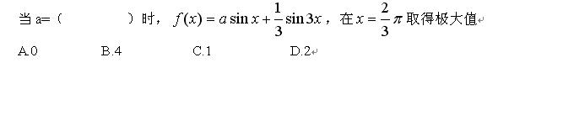
A.A
B.B
C.C
D.D
试题编号:E05785
答案:D
题型:单选题

120.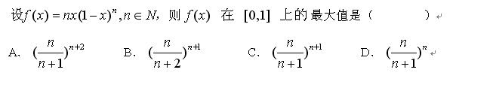
A.A
B.B
C.C
D.D
试题编号:E05786
答案:C
题型:单选题

121.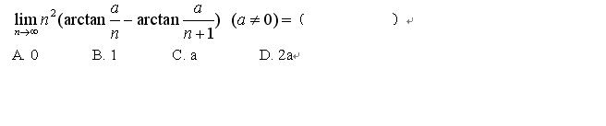
A.A
B.B
C.C
D.D
试题编号:E05787
答案:C
题型:单选题

122.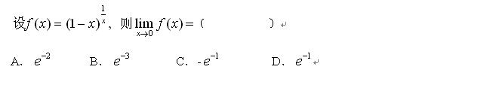
A.A
B.B
C.C
D.D
试题编号:E05788
答案:D
题型:单选题

123.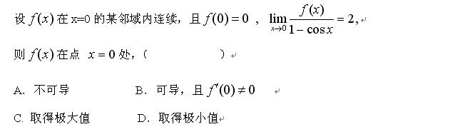
A.A
B.B
C.C
D.D
试题编号:E05789
答案:D
题型:单选题

124.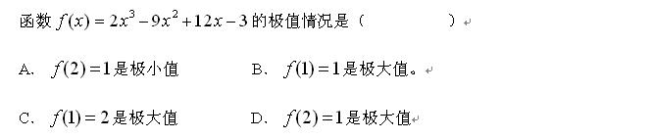
A.A
B.B
C.C
D.D
试题编号:E05790
答案:C
题型:单选题

125.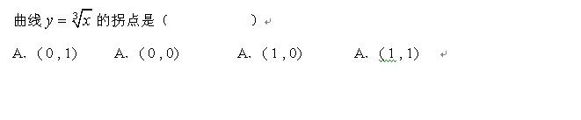
A.A
B.B
C.C
D.D
试题编号:E05791
答案:C
题型:单选题

126.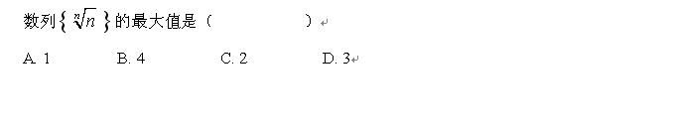
A.A
B.B
C.C
D.D
试题编号:E05792
答案:D
题型:单选题

127.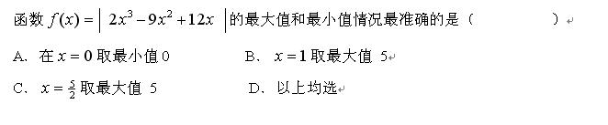
A.A
B.B
C.C
D.D
试题编号:E05793
答案:D
题型:单选题

128.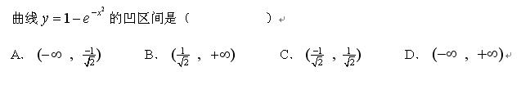
A.A
B.B
C.C
D.D
试题编号:E05794
答案:C
题型:单选题

129.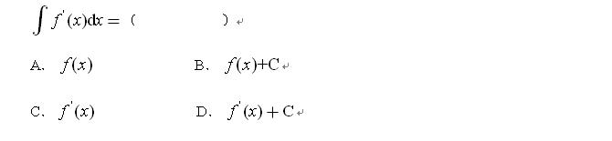
A.A
B.B
C.C
D.D
试题编号:E05795
答案:B
题型:单选题

130.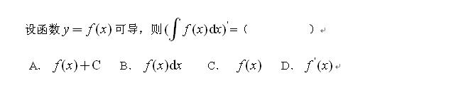
A.A
B.B
C.C
D.D
试题编号:E05796
答案:C
题型:单选题

131.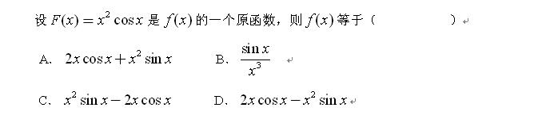
A.A
B.B
C.C
D.D
试题编号:E05797
答案:D
题型:单选题

132.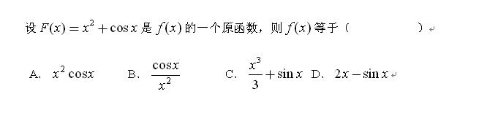
A.A
B.B
C.C
D.D
试题编号:E05798
答案:D
题型:单选题

133.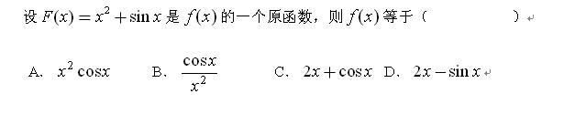
A.A
B.B
C.C
D.D
试题编号:E05799
答案:C
题型:单选题

134.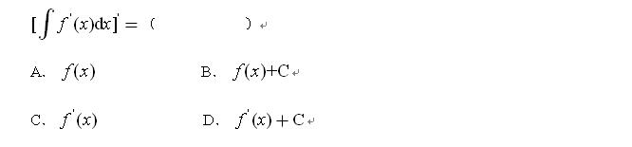
A.A
B.B
C.C
D.D
试题编号:E05800
答案:C
题型:单选题

135.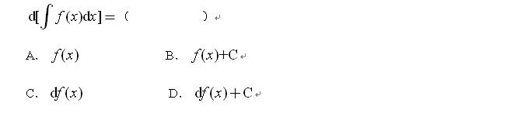
A.A
B.B
C.C
D.D
试题编号:E05801
答案:C
题型:单选题

136.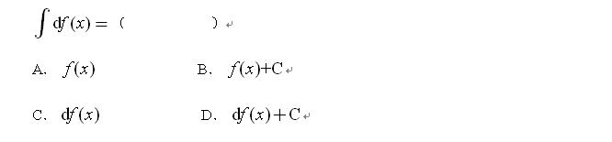
A.A
B.B
C.C
D.D
试题编号:E05802
答案:B
题型:单选题

137.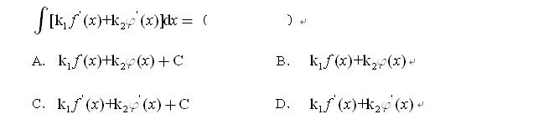
A.A
B.B
C.C
D.D
试题编号:E05803
答案:A
题型:单选题

138.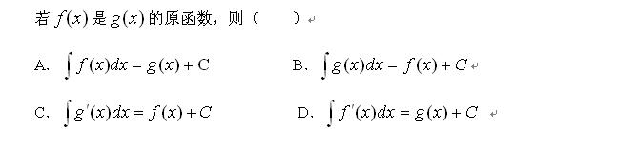
A.A
B.B
C.C
D.D
试题编号:E05804
答案:B
题型:单选题

139.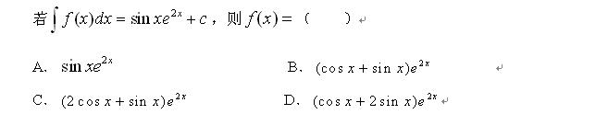
A.A
B.B
C.C
D.D
试题编号:E05805
答案:D
题型:单选题

140.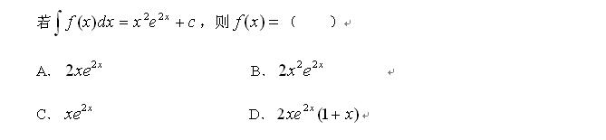
A.A
B.B
C.C
D.D
试题编号:E05806
答案:D
题型:单选题

141.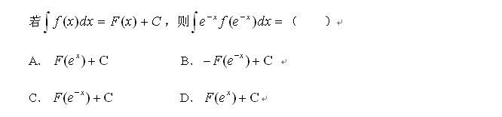
A.A
B.B
C.C
D.D
试题编号:E05807
答案:B
题型:单选题

142.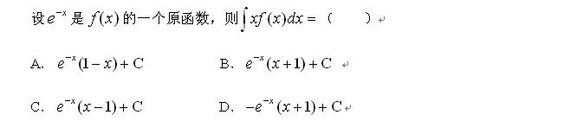
A.A
B.B
C.C
D.D
试题编号:E05808
答案:B
题型:单选题

143.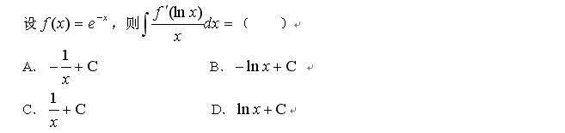
A.A
B.B
C.C
D.D
试题编号:E05809
答案:C
题型:单选题

144.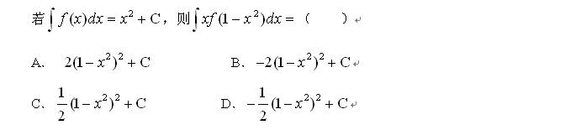
A.A
B.B
C.C
D.D
试题编号:E05810
答案:D
题型:单选题

145.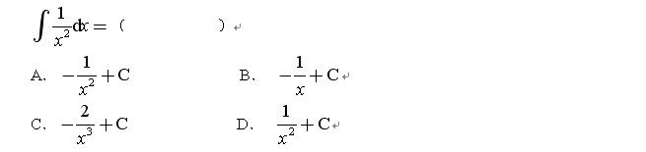
A.A
B.B
C.C
D.D
试题编号:E05811
答案:B
题型:单选题

146.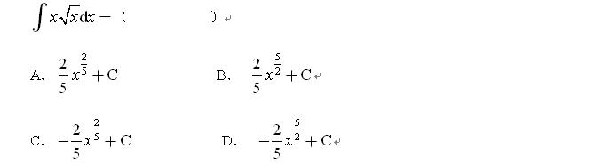
A.A
B.B
C.C
D.D
试题编号:E05812
答案:B
题型:单选题

147.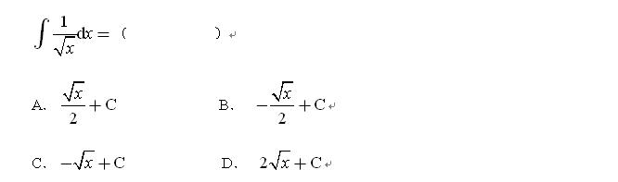
A.A
B.B
C.C
D.D
试题编号:E05813
答案:D
题型:单选题

148.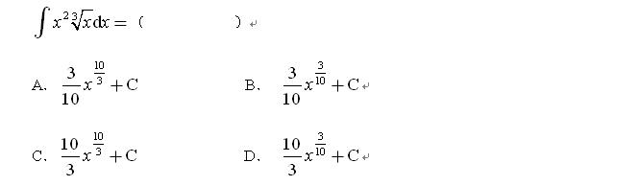
A.A
B.B
C.C
D.D
试题编号:E05814
答案:A
题型:单选题

149.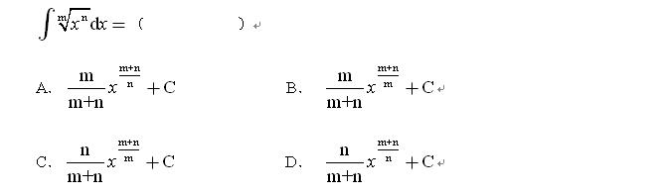
A.A
B.B
C.C
D.D
试题编号:E05815
答案:B
题型:单选题

150.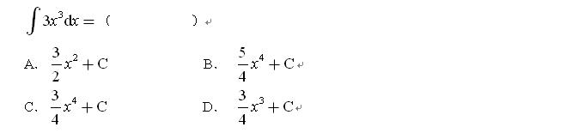
A.A
B.B
C.C
D.D
试题编号:E05816
答案:C
题型:单选题

151.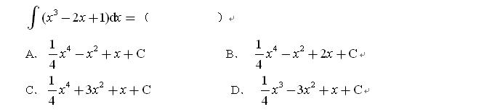
A.A
B.B
C.C
D.D
试题编号:E05817
答案:A
题型:单选题

152.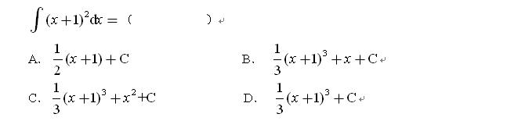
A.A
B.B
C.C
D.D
试题编号:E05818
答案:D
题型:单选题

153.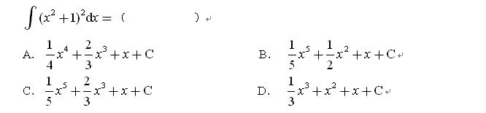
A.A
B.B
C.C
D.D
试题编号:E05819
答案:C
题型:单选题

154.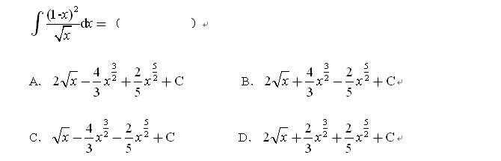
A.A
B.B
C.C
D.D
试题编号:E05820
答案:A
题型:单选题

155.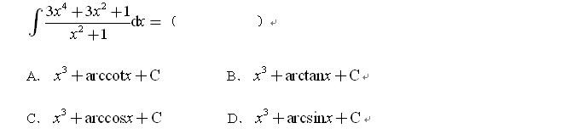
A.A
B.B
C.C
D.D
试题编号:E05821
答案:B
题型:单选题

156.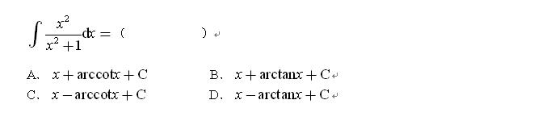
A.A
B.B
C.C
D.D
试题编号:E05822
答案:D
题型:单选题

157.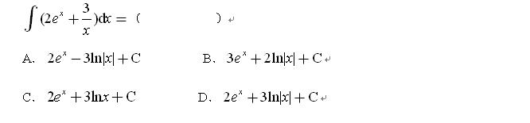
A.A
B.B
C.C
D.D
试题编号:E05823
答案:D
题型:单选题

158.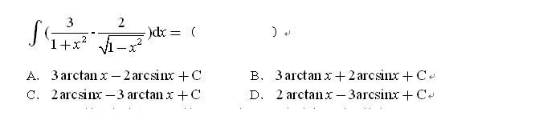
A.A
B.B
C.C
D.D
试题编号:E05824
答案:A
题型:单选题

159.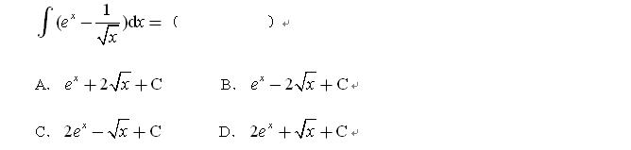
A.A
B.B
C.C
D.D
试题编号:E05825
答案:B
题型:单选题

160.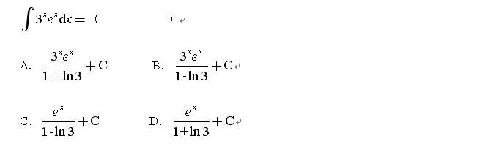
A.A
B.B
C.C
D.D
试题编号:E05826
答案:A
题型:单选题

161.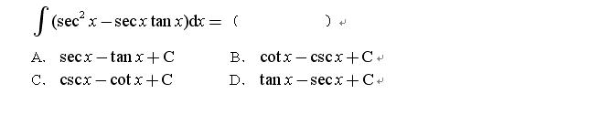
A.A
B.B
C.C
D.D
试题编号:E05827
答案:D
题型:单选题

162.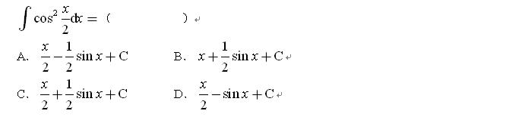
A.A
B.B
C.C
D.D
试题编号:E05828
答案:C
题型:单选题

163.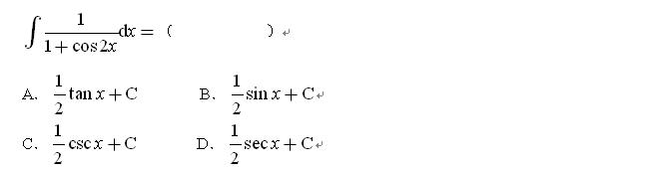
A.A
B.B
C.C
D.D
试题编号:E05829
答案:A
题型:单选题

164.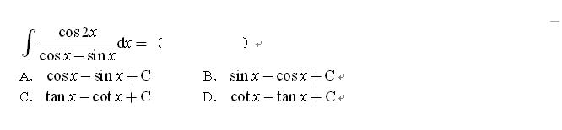
A.A
B.B
C.C
D.D
试题编号:E05830
答案:B
题型:单选题

165.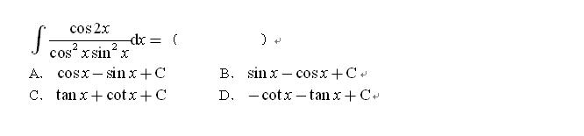
A.A
B.B
C.C
D.D
试题编号:E05831
答案:D
题型:单选题

166.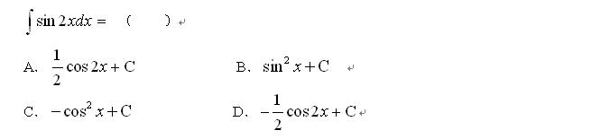
A.A
B.B
C.C
D.D
试题编号:E05832
答案:D
题型:单选题

167.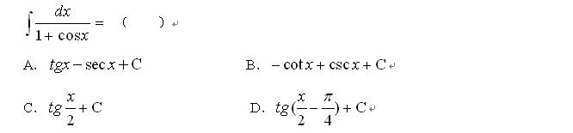
A.A
B.B
C.C
D.D
试题编号:E05833
答案:B
题型:单选题

168.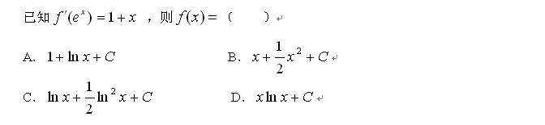
A.A
B.B
C.C
D.D
试题编号:E05834
答案:D
题型:单选题

169.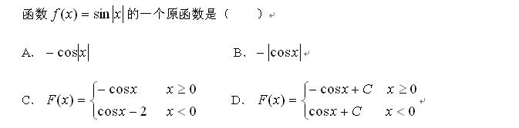
A.A
B.B
C.C
D.D
试题编号:E05835
答案:D
题型:单选题

170.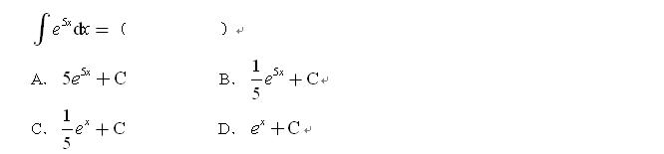
A.A
B.B
C.C
D.D
试题编号:E05836
答案:B
题型:单选题

171.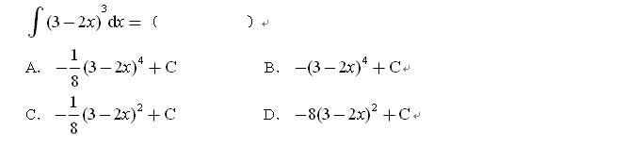
A.A
B.B
C.C
D.D
试题编号:E05837
答案:A
题型:单选题

172.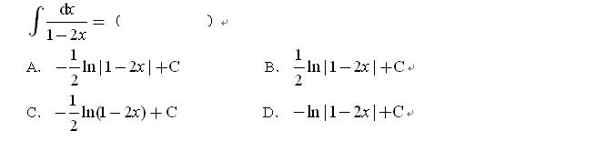
A.A
B.B
C.C
D.D
试题编号:E05838
答案:A
题型:单选题

173.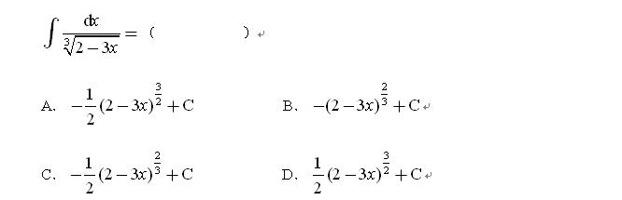
A.A
B.B
C.C
D.D
试题编号:E05839
答案:C
题型:单选题

174.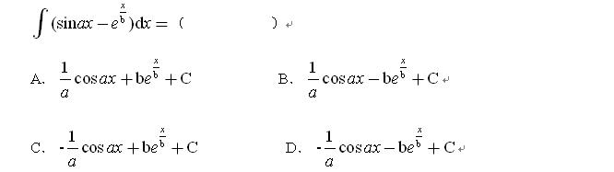
A.A
B.B
C.C
D.D
试题编号:E05840
答案:D
题型:单选题

175.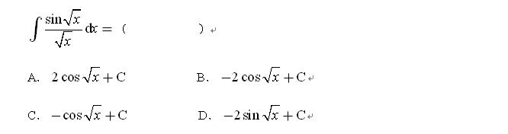
A.A
B.B
C.C
D.D
试题编号:E05841
答案:B
题型:单选题

176.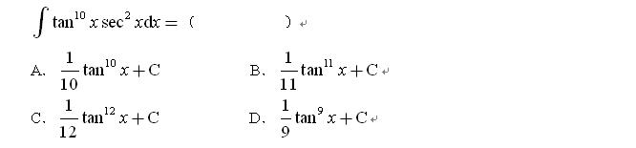
A.A
B.B
C.C
D.D
试题编号:E05842
答案:B
题型:单选题

177.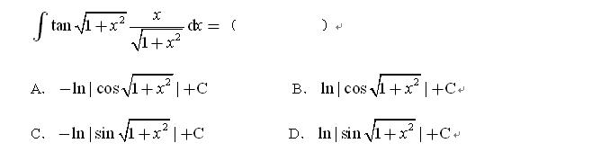
A.A
B.B
C.C
D.D
试题编号:E05843
答案:A
题型:单选题

178.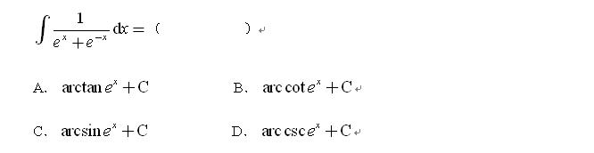
A.A
B.B
C.C
D.D
试题编号:E05844
答案:A
题型:单选题

179.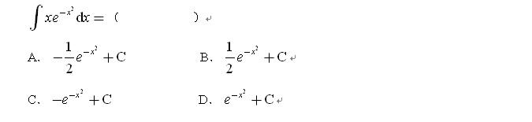
A.A
B.B
C.C
D.D
试题编号:E05845
答案:A
题型:单选题

180.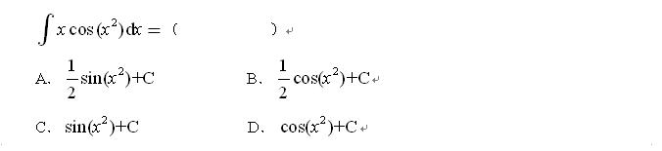
A.A
B.B
C.C
D.D
试题编号:E05846
答案:A
题型:单选题

181.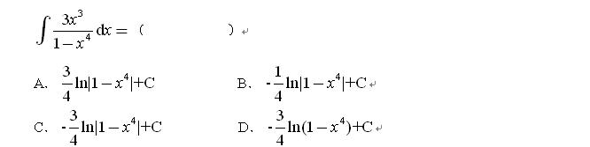
A.A
B.B
C.C
D.D
试题编号:E05847
答案:C
题型:单选题

182.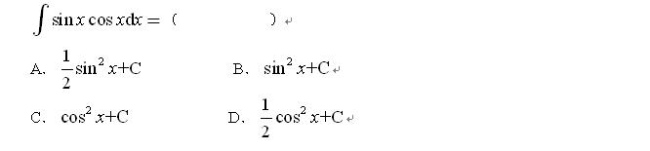
A.A
B.B
C.C
D.D
试题编号:E05848
答案:A
题型:单选题

183.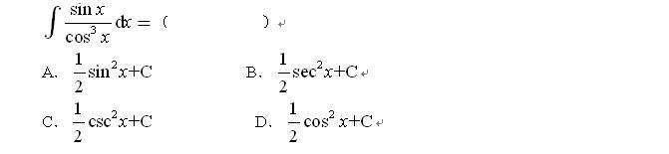
A.A
B.B
C.C
D.D
试题编号:E05849
答案:B
题型:单选题

184.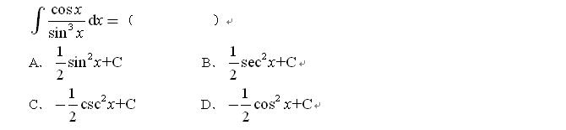
A.A
B.B
C.C
D.D
试题编号:E05850
答案:C
题型:单选题

185.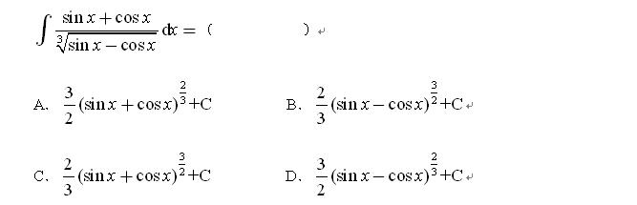
A.A
B.B
C.C
D.D
试题编号:E05851
答案:D
题型:单选题

186.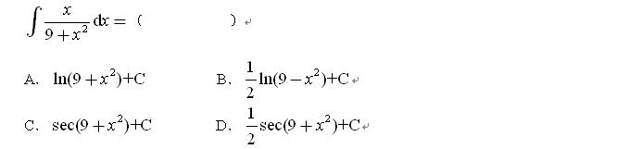
A.A
B.B
C.C
D.D
试题编号:E05852
答案:B
题型:单选题

187.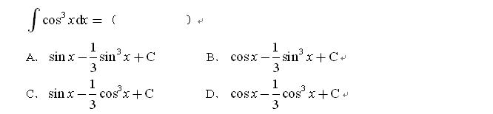
A.A
B.B
C.C
D.D
试题编号:E05853
答案:A
题型:单选题

188.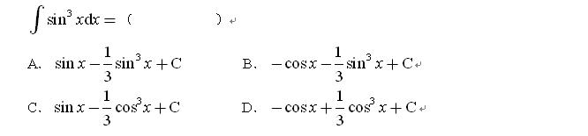
A.A
B.B
C.C
D.D
试题编号:E05854
答案:D
题型:单选题

189.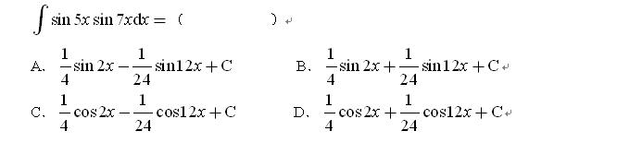
A.A
B.B
C.C
D.D
试题编号:E05855
答案:A
题型:单选题

190.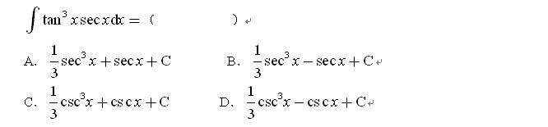
A.A
B.B
C.C
D.D
试题编号:E05856
答案:B
题型:单选题

191.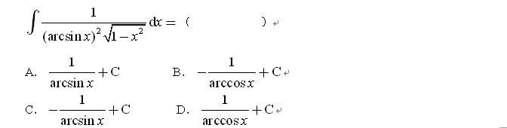
A.A
B.B
C.C
D.D
试题编号:E05857
答案:C
题型:单选题

192.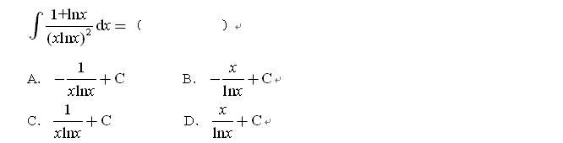
A.A
B.B
C.C
D.D
试题编号:E05858
答案:A
题型:单选题

193.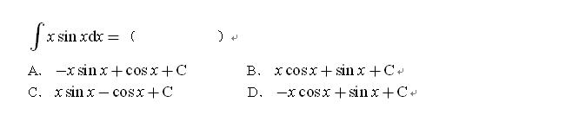
A.A
B.B
C.C
D.D
试题编号:E05859
答案:D
题型:单选题

194.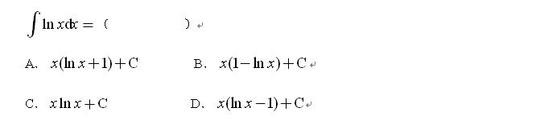
A.A
B.B
C.C
D.D
试题编号:E05860
答案:D
题型:单选题

195.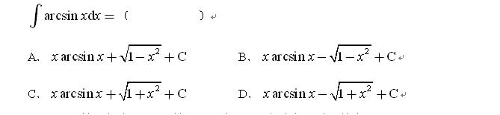
A.A
B.B
C.C
D.D
试题编号:E05861
答案:A
题型:单选题

196.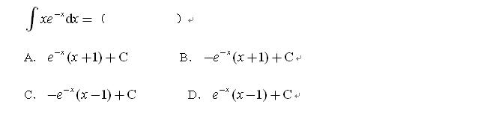
A.A
B.B
C.C
D.D
试题编号:E05862
答案:B
题型:单选题

197.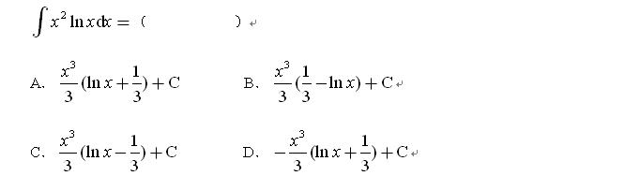
A.A
B.B
C.C
D.D
试题编号:E05863
答案:C
题型:单选题

198.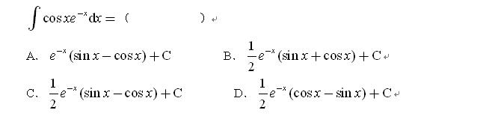
A.A
B.B
C.C
D.D
试题编号:E05864
答案:C
题型:单选题

199.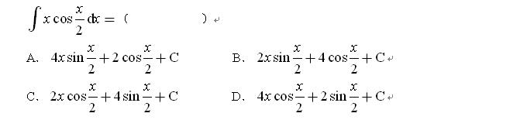
A.A
B.B
C.C
D.D
试题编号:E05865
答案:B
题型:单选题

200.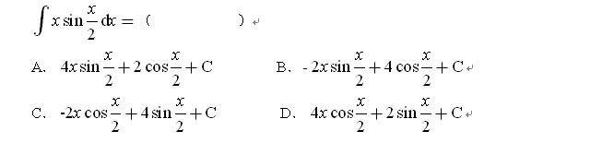
A.A
B.B
C.C
D.D
试题编号:E05866
答案:C
题型:单选题

